**АОУ ВО ДПО «ВИРО» Центр непрерывного повышения профессионального мастерства педагогических работников в г. Вологде**

«ОДОБРЕНО»

на заседании рабочей группы

по учебному предмету «Физика»

при РУМО по общему образованию

(Протокол № от .2024)

**Методические рекомендации по работе с заданиями ОГЭ на формирование методологических умений проводить измерения физических величин**

*Авторы:*

*Розова Наталия Борисовна, Якимова Е.Б.,* *методисты*

*сектора естественнонаучного и технологического образования*

*Центра непрерывного повышения*

*профессионального мастерства педагогических*

*работников в г. Вологде АОУ ВО ДПО "ВИРО"*

2024 год

**Методические рекомендации по работе с заданиями ОГЭ на сопоставление**

**Авторы**: Розова Н.Б., Якимова Е.Б., методисты сектора естественнонаучного и технологического образования ЦНППМ в г. Вологде АОУ ВО ДПО ВИРО

**Аннотация**

Методические рекомендации адресованы учителям физики, ведущим физику в 7-9 классах основной школы и занимающихся подготовкой учащихся к ОГЭ по физике. Анализ результатов ОГЭ-24 показал, что у выпускников 9-классов возникли проблемы с заданиями, относящимися к теме «Методы научного познания: работа с измерительными приборами». Такие задания проверяют сформированность следующих методологических умений:

* проводить прямые измерения физических величин с использованием измерительных приборов;
* проводить косвенные измерения физических величин, исследование зависимостей между величинами (экспериментальное задание на реальном оборудовании).

Процесс формирования методологических умений является достаточно сложной методической проблемой обучения физике в основной школе, требует синтеза теории и практики, что и определяет *актуальность* представленных методических материалов.

Цель методических рекомендаций: показать методические подходы к формированию теоретических знаний и умений по работе с физическими измерительными приборами, проверяемых заданиями такого типа в ОГЭ по физике.

Наиболее типичные ошибки, которые допускают школьники при выполнении таких заданий, связаны с неверным установлением:

* соответствия между физическим явлением, физическим законом и их характеристиками или признаками;
* соответствия между физической величиной и единицей ее измерения (если единица представлена в дольных и кратных основной единице измерения величинах);
* соответствия между единицами измерения физических величин и измеряющими их приборами, а так же с неумением различать физические модели и реальные объекты, технические устройства и физические приборы.

**Методические рекомендации по работе с заданиями ОГЭ**

*Характеристика заданий*

Тестовые задания ОГЭ по работе с физическими измерительными приборами чаще всего содержат требование сопоставить информацию, представленную в задании и установить соответствие между физическими величинами, понятиями, их определениями, характеристиками, явлениями, законами, закономерностями, единицами измерения, приборами.

Задания могут содержать материал как из одного раздела физики, так и из разных разделов, изучаемых в курсе физики основной школы, а именно механических, тепловых, электромагнитных и квантовых явлений. Задания имеют базовый уровень сложности.

Чтобы верно решать такие задания школьники не только должны владеть понятийным аппаратом курса физики основной школы, но и приемами анализа заданий.

Основные знания, умения и навыки, необходимые для работы с измерительными приборами:

*Физическая величина* – это ***измеряемое*** свойство физического объекта, т.е. её можно измерить.

*Единица физической величины* – это размерность физической величины, в каких единицах (***в чем***) она измеряется.

*Физический прибор* – это ***инструмент для*** проведения прямых и косвенных ***измерений***.

*План изучения прибора*

* назначение прибора;
* принцип действия прибора (какие явления положены в основу действия прибора);
* схема устройства прибора (его основные части, их назначение и взаимодействие);
* эксплуатационные характеристики прибора (для конкретного типа приборов);
* правила пользования прибора;
* область применения прибора.

*Работа со шкалой прибора*

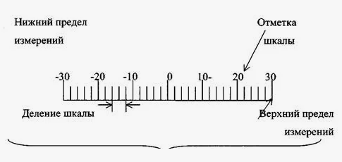

*Задания на определение цены деления, предела измерения и снятие показаний прибора*

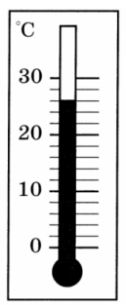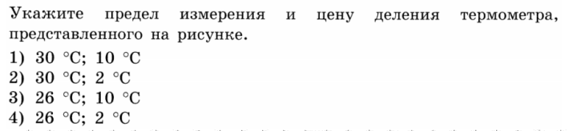Задание 1

Задание 2

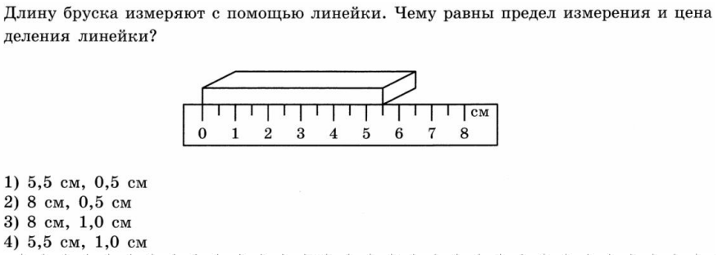

Задание 3

|  |  |  |  |
| --- | --- | --- | --- |
| Чему равны цена деления и предел измерения динамометра (см. рис.)? | | | |
| 1) | 1 Н, 4 Н | 3)   0,5 Н, 4 Н |  |
| 2) | 4 Н, 1 Н | 4)   0,5 Н, 5 Н |
|  |  |  |
|  |  |  |
|  |  |  |
|  |  |  |
|  |  |  |
|  |  |  |
|  |  |  |
|  |  |  |
|  |  |  |

Задание 4

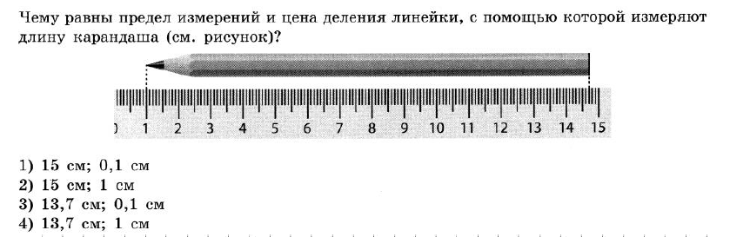

|  |  |  |  |
| --- | --- | --- | --- |
| Задание 5  Чему равны цена деления и предел измерения вольтметра (см. рис.)? | | | |
| 1) | 10 В, 150 В | 3) 5 В, 150 В |  |
| 2) | 50 В, 150 В | 4) 5 В, 50 В |
|  |  |  |
|  |  |  |
|  |  |  |
|  |  |  |
|  |  |  |

*Задания на снятие показаний прибора*

Задание 1

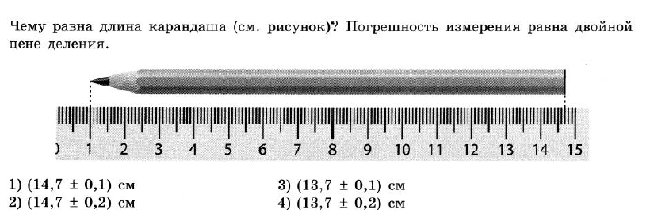

Задание 2

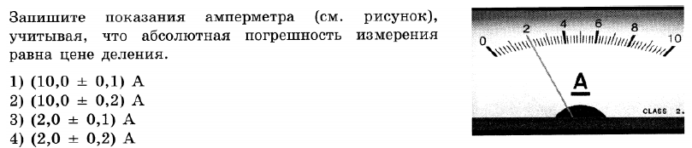

Задание 3

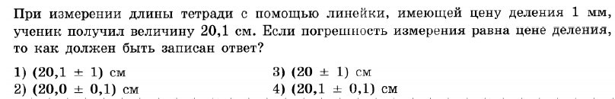

Задание 4

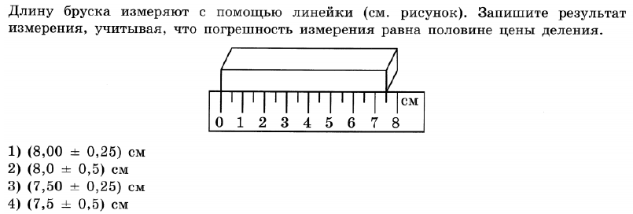

Задание 5

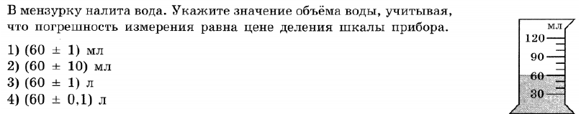

Задание 6

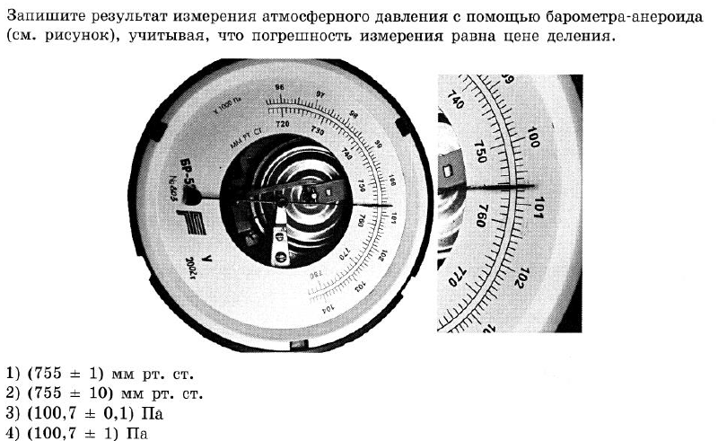

Задание 7

Проволоку плотно намотали на карандаш. Чему равна толщина проволоки (см. рисунок), если погрешность измерения длины ряда витков с помощью линейки составляет цену деления шкалы?



|  |  |
| --- | --- |
| 1) | (1 ± 1) мм |
| 2) | (1,0 ± 0,5) мм |
| 3) | (1,0 ± 0,1) мм |
| 4) | (1,03 ± 0,03) мм |

*Расчетные задания*

Задание 1

 

Задание 2

 

Задание 3

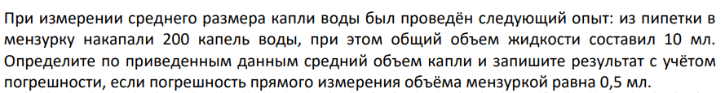



*Задания на выбор наиболее подходящего прибора*

Задание 1

Определите предел измерения, цену деления, показания приборов. Показания какого из приборов наиболее точные и почему?

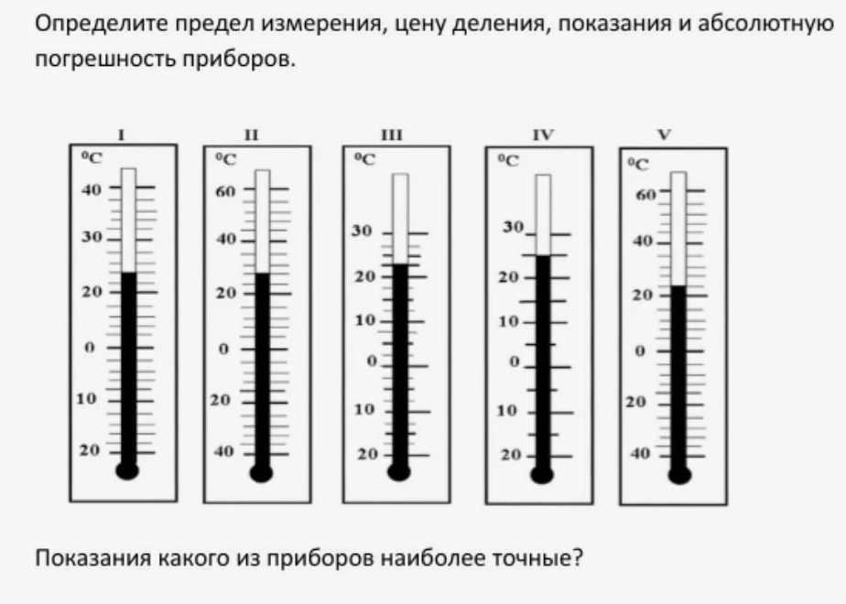

Задание 2

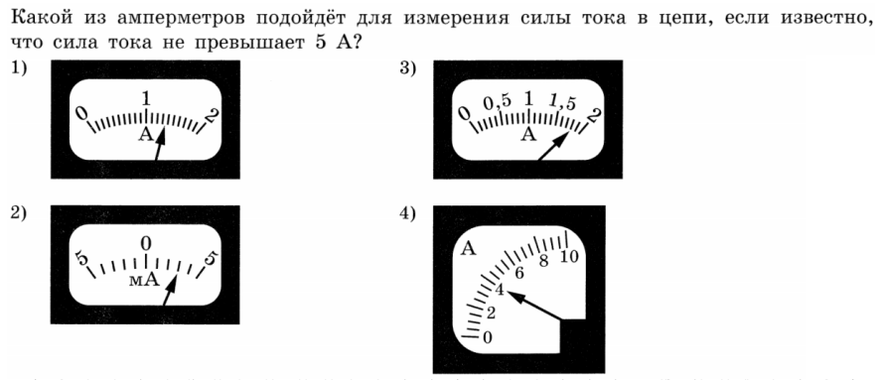

*Задания на выбор правильного утверждения*

Задание 1

На рисунке представлены 4 мензурки. Абсолютная погрешность измерения для каждой из них равна цене деления прибора. Выберите верное утверждение.



1) Цена деления мензурки №2 равна 2 мл.

2) Объем жидкости в мензурке №4 составляет (52±1) мл.

3) Объем жидкости в мензурке №3 составляет (40±5) мл.

4) Наиболее точно 10 мл жидкости можно отмерить с помощью мензурки 2.

Задание 2

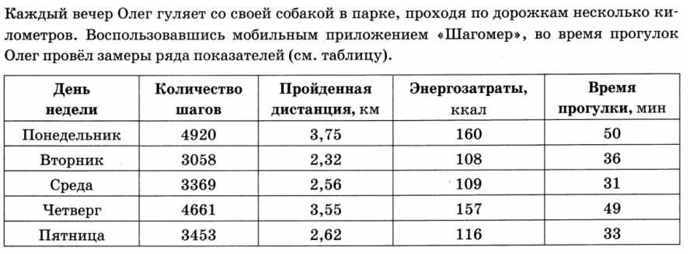

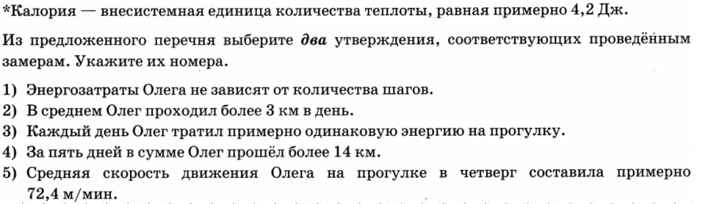

*Задания с текстом*

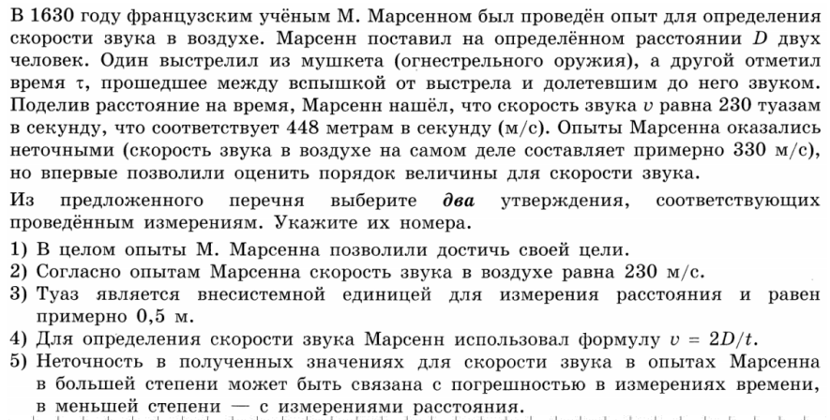

*Задания на косвенные измерения*

Задание 1

При экспериментальном определении мощности, выделяемой на резисторе при силе тока 0,5 А учащийся собрал электрическую схему (см. рисунок) и измерил силу тока в резисторе и напряжение на его концах:

I = (0,5 ± 0,1) А

U = (2,4 ± 0,2) B



Используя метод границ, определите, чему равна верхняя граница для сопротивления. Ответ округлите до десятых.

Ответ: __________________________Ом.

Задание 2

При экспериментальном определении электрического сопротивления резистора учащийся собрал электрическую схему (см. рисунок) и измерил силу тока в резисторе и напряжение на его концах:



I = (0,5 ± 0,1) А

U = (2,4 ± 0,2) B

Чему равна относительная погрешность для вычисляемого электрического сопротивления?

Ответ округлите до десятых.

Ответ:

Задание 3

Для измерения электрического тока, проходящего через резистор, и напряжения на его концах ученик собрал следующую схему:



К появлению какой погрешности приведет ошибка в электрической схеме?

1) погрешности отсчета

2) случайной погрешности

3) систематической погрешности

4) погрешности измерительного прибора